**Московский государственный технический**

**университет им. Н.Э. Баумана**

Факультет «**Информатика и системы управления**»

Кафедра ИУ5. Группа 31

Отчет по лабораторной работе №

по предмету: «Базовые компоненты интернет-технологий»

|  |  |  |
| --- | --- | --- |
| Выполнил: |  | Проверил: |
| студентка группы ИУ5-31 |  |
| Лебедева Дарья |  | Гапанюк Ю.Е. |
| Подпись и дата: |  | Подпись и дата: |

г. Москва, 2017 г.

**Лабораторная работа №2**

Разработать программу, реализующую работу с классами.

1. Программа должна быть разработана в виде консольного приложения на языке C#.
2. Абстрактный класс «Геометрическая фигура» содержит виртуальный метод для вычисления площади фигуры.
3. Класс «Прямоугольник» наследуется от «Геометрическая фигура». Ширина и высота объявляются как свойства (property). Класс должен содержать конструктор по параметрам «ширина» и «высота».
4. Класс «Квадрат» наследуется от «Прямоугольник». Класс должен содержать конструктор по длине стороны.
5. Класс «Круг» наследуется от «Геометрическая фигура». Радиус объявляется как свойство (property). Класс должен содержать конструктор по параметру «радиус».
6. Для классов «Прямоугольник», «Квадрат», «Круг» переопределить виртуальный метод Object.ToString(), который возвращает в виде строки основные параметры фигуры и ее площадь.
7. Разработать интерфейс IPrint. Интерфейс содержит метод Print(), который не принимает параметров и возвращает void. Для классов «Прямоугольник», «Квадрат», «Круг» реализовать наследование от интерфейса IPrint. Переопределяемый метод Print() выводит на консоль информацию, возвращаемую переопределенным методом ToString().

**Диаграмма классов**

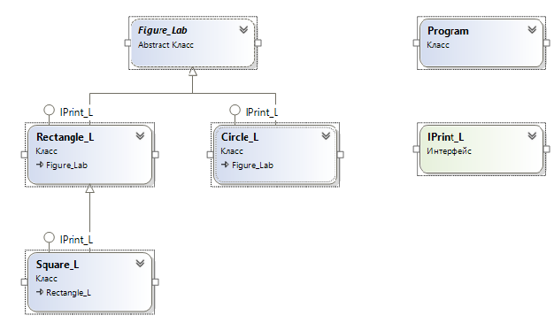

**Текст программы**

using System;

namespace Figures_Lab

{

class Program

{

static void Main(string[] args)

{

Rectangle_L rect = new Rectangle_L(5, 4);

Square_L square = new Square_L(5);

Circle_L circle = new Circle_L(5);

rect.Print();

square.Print();

circle.Print();

Console.ReadLine();

}

}

}

class Rectangle_L : Figure_Lab, IPrint_L

{

/// <summary>

/// Высота

/// </summary>

double height;

/// <summary>

/// Ширина

/// </summary>

double width;

/// <summary>

/// Основной конструктор

/// </summary>

/// <param name="ph">Высота</param>

/// <param name="pw">Ширина</param>

public Rectangle_L(double ph, double pw)

{

this.height = ph;

this.width = pw;

this.Type = "Прямоугольник";

}

/// <summary>

/// Вычисление площади

/// </summary>

public override double Area()

{

double Result = this.width * this.height;

return Result;

}

public void Print()

{

Console.WriteLine(this.ToString());

}

}

/// <summary>

/// Класс фигура

/// </summary>

abstract class Figure_Lab

{

public Figure_Lab()

{

}

/// <summary>

/// Тип фигуры

/// </summary>

public string Type

{

get

{

return this._Type;

}

protected set

{

this._Type = value;

}

}

string _Type;

/// <summary>

/// Вычисление площади

/// </summary>

public abstract double Area();

/// <summary>

/// Приведение к строке, переопределение метода Object

/// </summary>

public override string ToString()

{

return this.Type + " площадью " + this.Area().ToString();

}

}

/// <summary>

/// Класс квадрат

/// </summary>

class Square_L : Rectangle_L, IPrint_L

{

public Square_L(double size) : base(size, size)

{

this.Type = "Квадрат";

}

}

/// <summary>

/// Интерфейс IPrint_L

/// </summary>

interface IPrint_L

{

void Print();

}

/// <summary>

/// Класс круг

/// </summary>

class Circle_L : Figure_Lab, IPrint_L

{

/// <summary>

/// Радиус

/// </summary>

double radius;

/// <summary>

/// Основной конструктор

/// </summary>

public Circle_L(double pr)

{

this.radius = pr;

this.Type = "Круг";

}

public override double Area()

{

double Result = Math.PI * this.radius * this.radius;

return Result;

}

public void Print()

{

Console.WriteLine(this.ToString());

}

}

**Экранные формы с примерами выполнения программы**

